**Inclusão de IPA**

Para efetuar a inclusão de IPA – Índice de Produção há três possibilidades.

1. Através do menu diagnóstico,
2. Através do cadastro do beneficiário e
3. Através do cadastro da propriedade.

Exemplos de lançamento.

**Exemplo através do menu diagnóstico**

**Procedimento para consulta de dados**

Clique no menu Diagnóstico/Índice de Produção, veja:

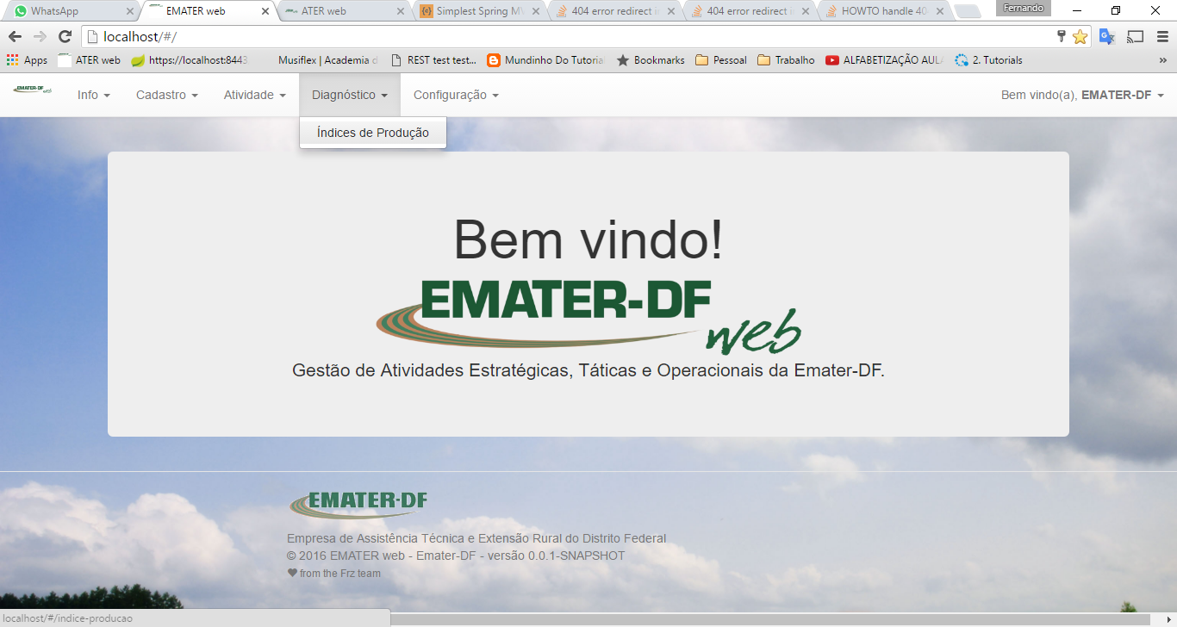

A seguinte tela será exibida:

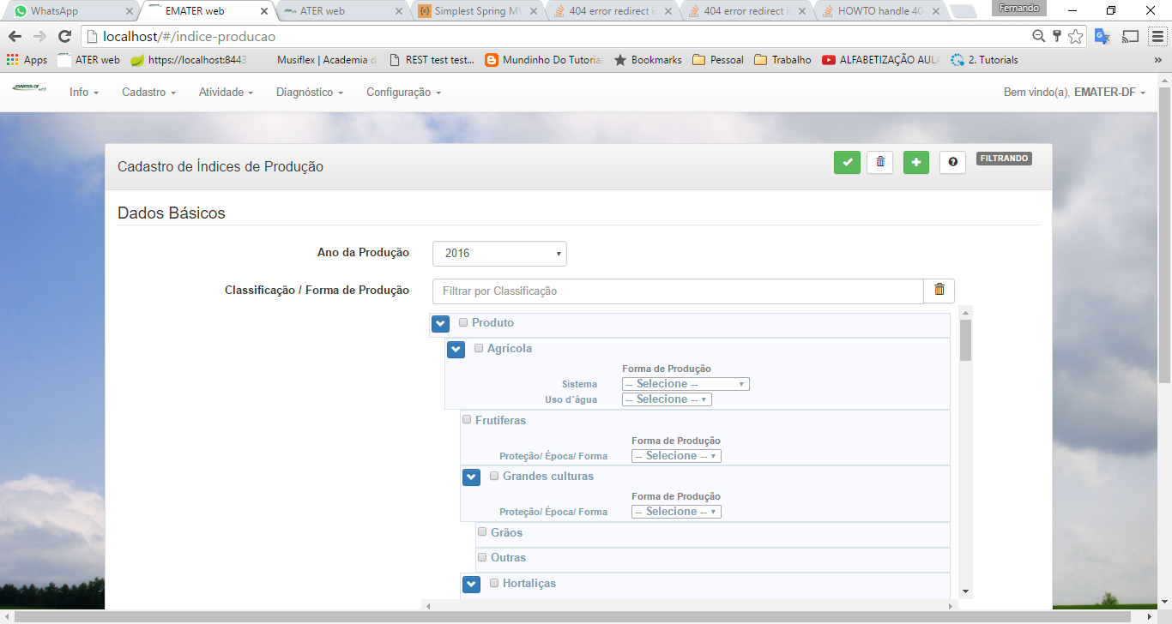

Esta é a tela de filtro de dados do IPA, nela vc pode inserir parâmetros que servirão para limitar o resultado da pesquisa. No caso o ano já vem pre-preenchido c 2016, indicando que os dados do IPA 2016 serão exibidos.

Clique no botão , localizado no início da tela. A seguinte tela será exibida:

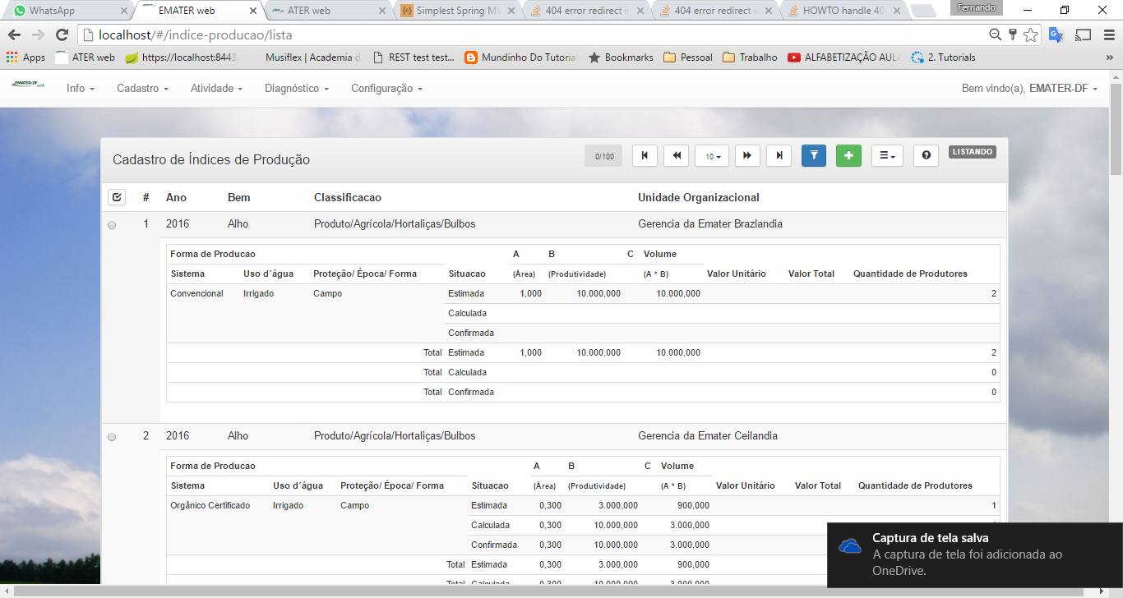

Notem que os dados da produção 2016 foram exibidas. Cada linha apresenta uma cultura e sua forma de produção. Exemplo:

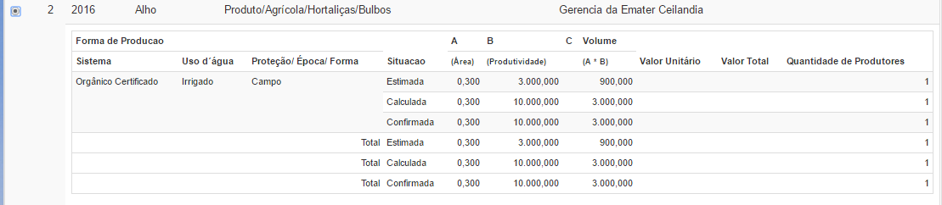

Indica que em 2016, o Escritório Ceilândia terá 0,3 (ha), com produtividade de 3.000,00 (k/há) que resultará num volume total deste escritório de 900,00 (k/há) que será produzido no formato orgânico certificado, irrigado e campo.

Porém foi verificado (ver linha calculado/confirmado) que há na verdade 0,3 (ha), com produtividade de 10.000,00 (k/há) que resultará num volume total deste escritório de 3.000,00 (k/há) que será produzido no mesmo formato.

Ao clicar nesta linha (veja o componente ) este dado será selecionado e, mais embaixo desta tela, serão exibidos os produtores deste produto. Veja:

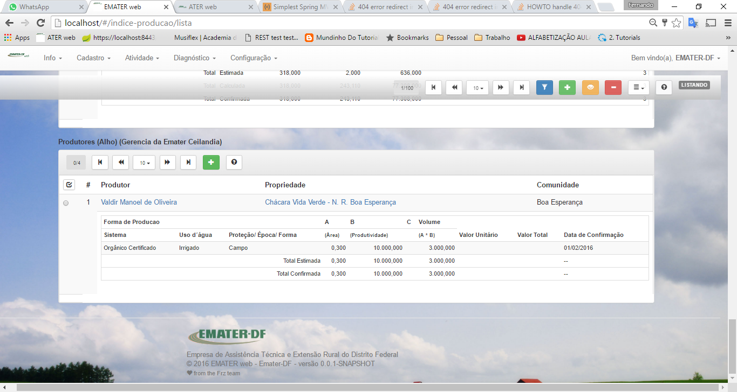

Este é o produtor de Ceilândia de alho. No caso somente um produtor foi cadastrado, vários poderiam ser cadastrados.

**Procedimento para Inclusão**

Para incluir previsão de algum produto para um escritório clique no botão

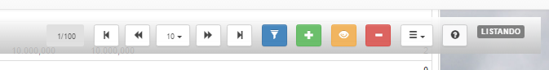

Localizado na parte superior da tela.

A seguinte tela vai aparecer:

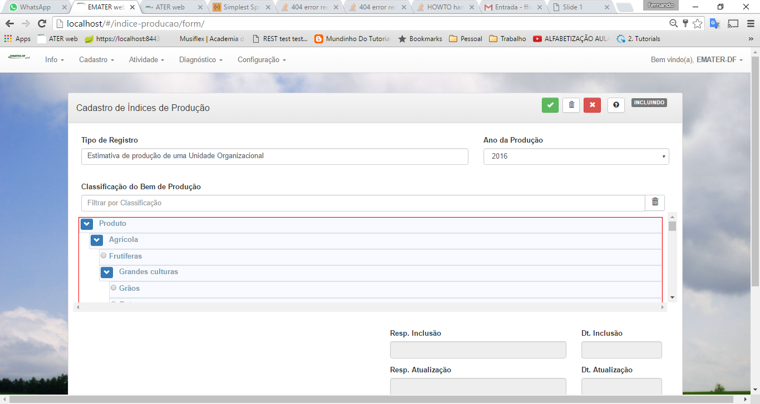

Preencha os campos conforme é solicitado e clique no botão  para salvar.

Lembrando que este registro é para estimar algum produto no escritório.

Para incluir a previsão de algum produtor, faça a pesquisa de algum produto, ver início da tela, clique na linha do produto desejado, exemplo alho e clique no botão

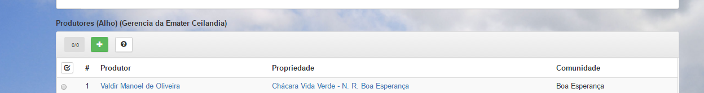

Que aparece na parte inferior da tela.

A seguinte tela será exibida e execute os mesmo procedimentos para salvar a informação listada acima. Ou seja, ao final clique no botão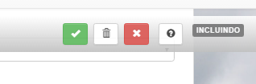

Exemplo através do cadastro do beneficiário:

Listagem de dados,

Acesso via menu 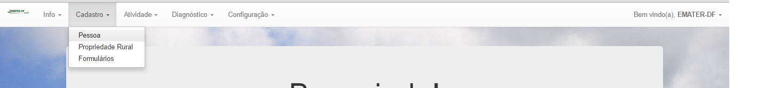

A seguinte tela será exibida:

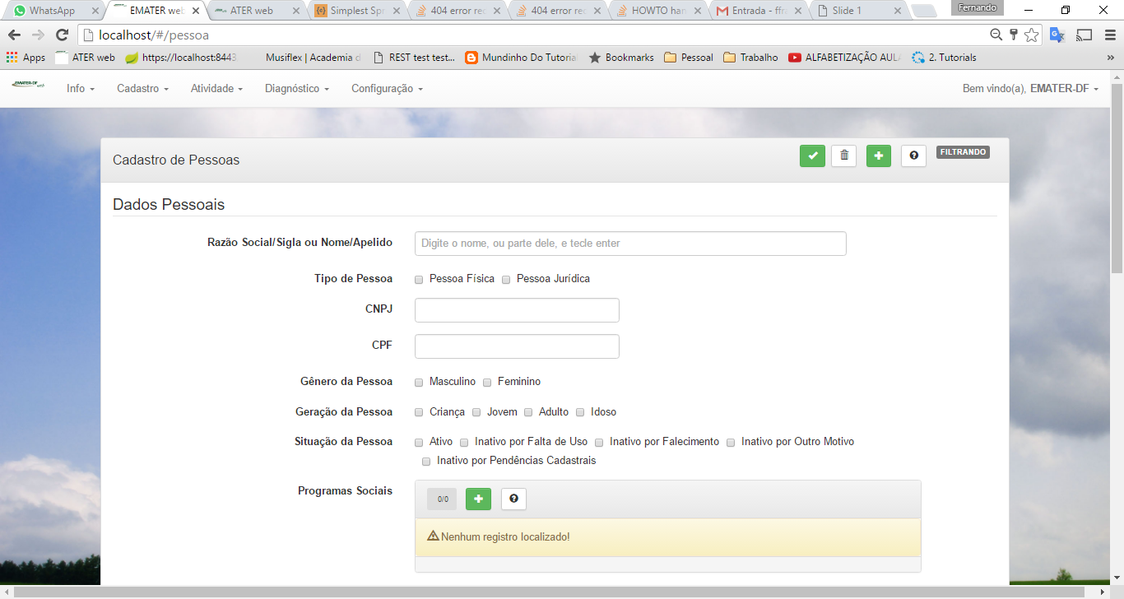

Esta é a tela de filtro dos dados, preencha conforme necessário para encontrar a ficha do produtor e clique em executar 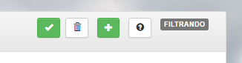

Será exibida a seguinte tela :

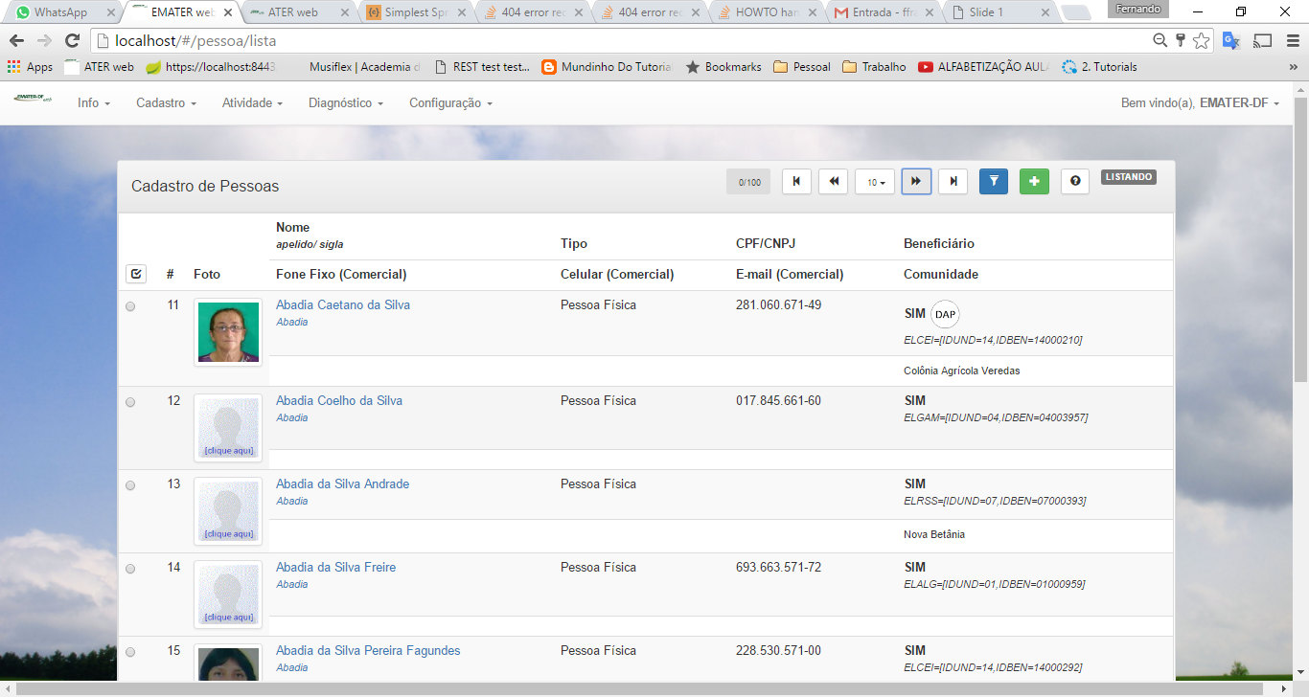

Selecione algum registro clicando no componente .

Quando isso ocorre a barra de botões altera para o seguinte formato:



Clique no botão visualizar



A seguinte tela será exibida:

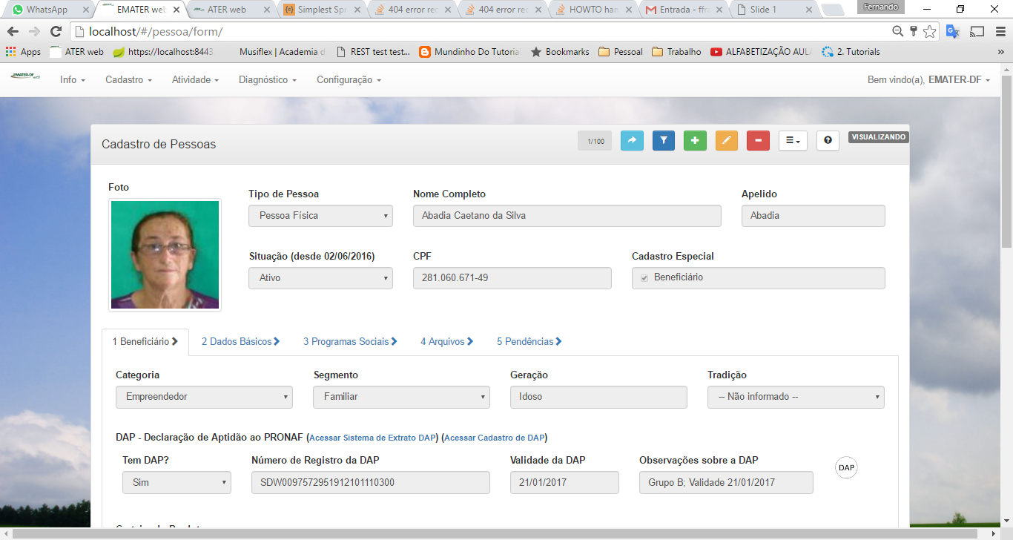

Para inserir o IPA por este caminho primeiro clique no botão editar 

Esta barra mudara para a seguinte aparência:



Os dados do IPA aparecem no final da aba 1 Beneficiário



Desça até o final desta tela.

Clique no botão de incluir, veja:

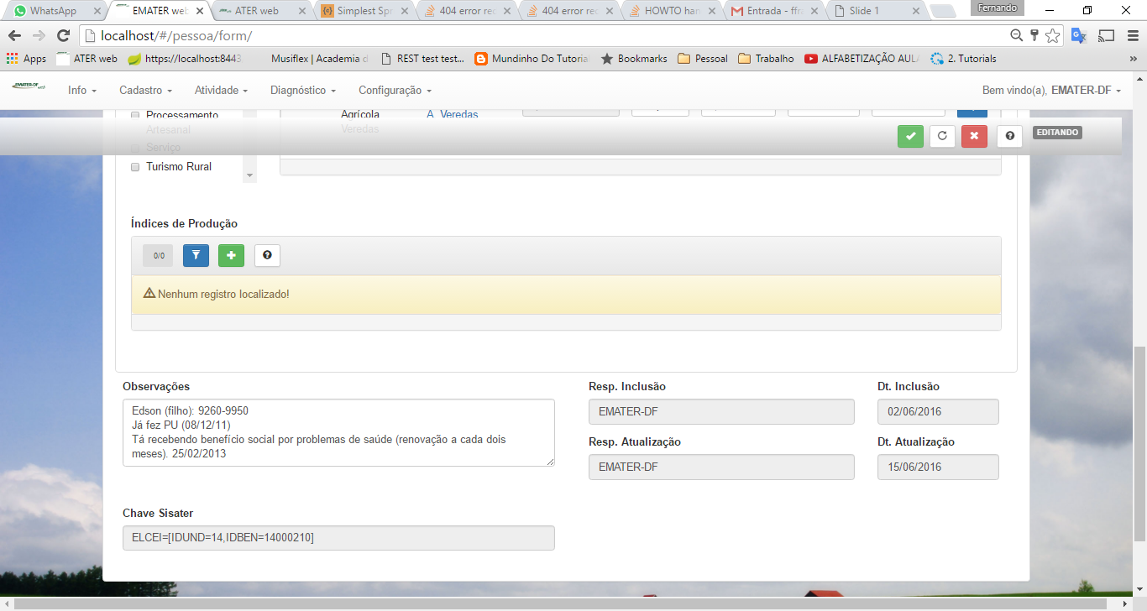

Será exibida a tela de entrada de dados, veja:

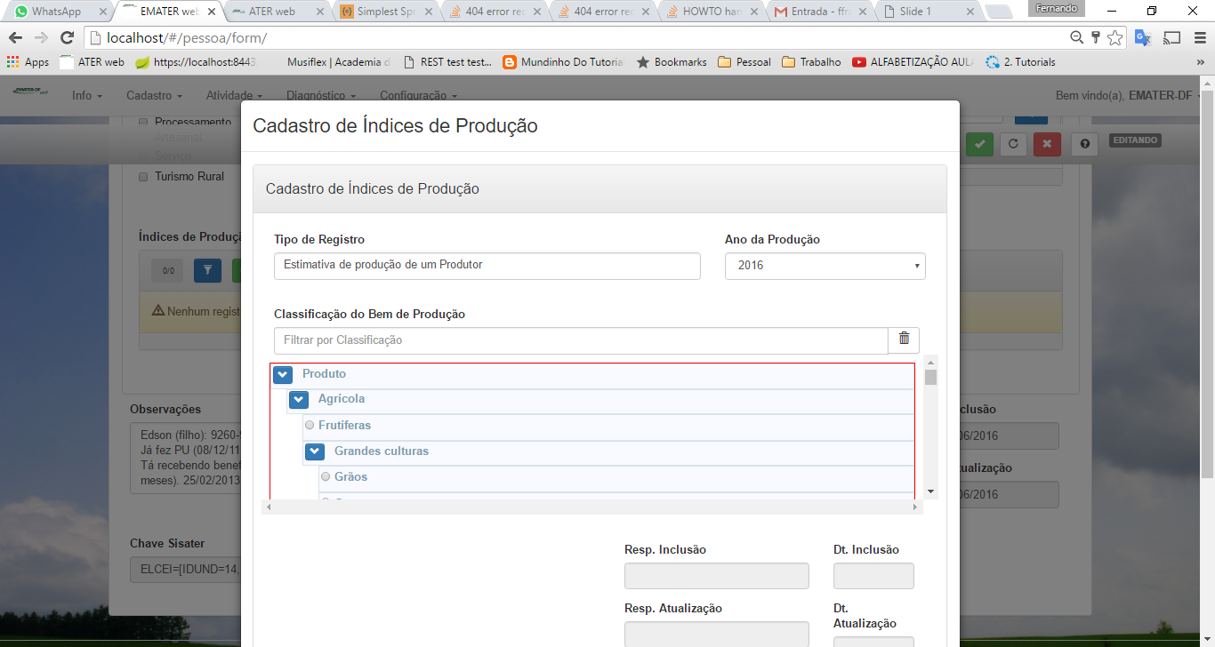

Preencha os dados conforme solicitado e clique em Salvar, veja:

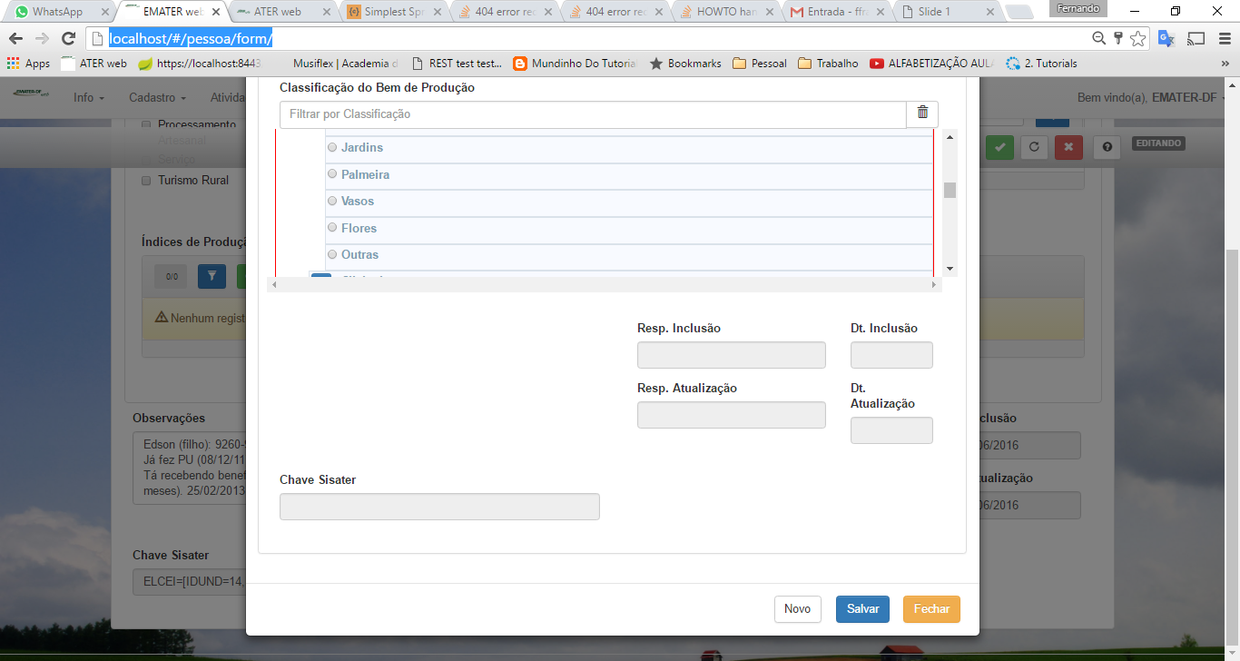

Exemplo através do cadastro da propriedade:

Listagem de dados,

Acesso via menu 

A seguinte tela será exibida:

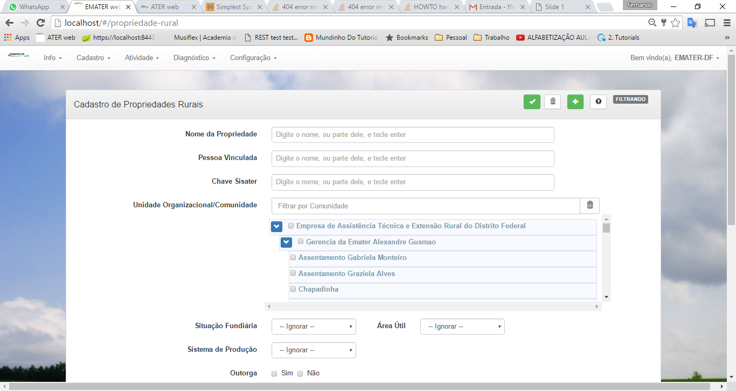

Esta é a tela de filtro dos dados, preencha conforme necessário para encontrar a ficha do produtor e clique em executar 

Será exibida a seguinte tela :

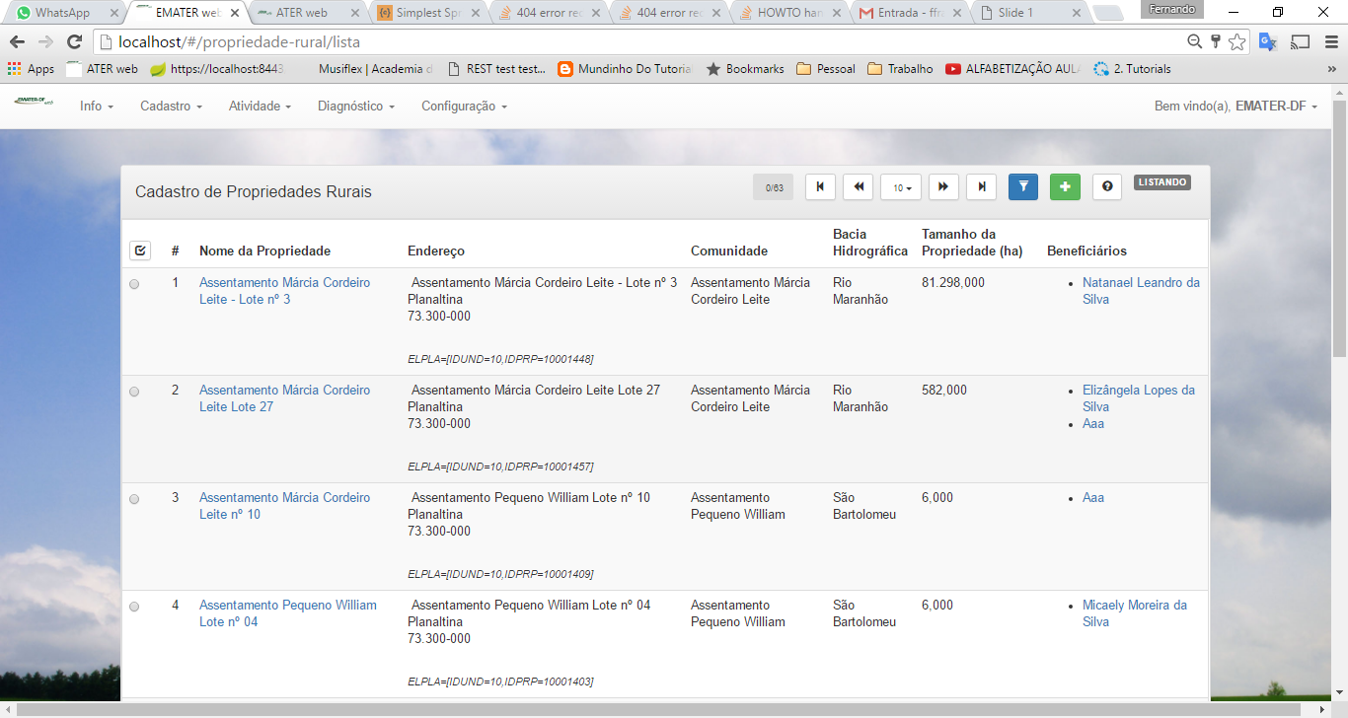

Selecione algum registro clicando no componente .

Quando isso ocorre a barra de botões altera para o seguinte formato:



Clique no botão visualizar



A seguinte tela será exibida:

Para inserir o IPA por este caminho primeiro clique no botão editar 

Esta barra mudara para a seguinte aparência:



Os dados do IPA aparecem no final da aba 1 Beneficiário

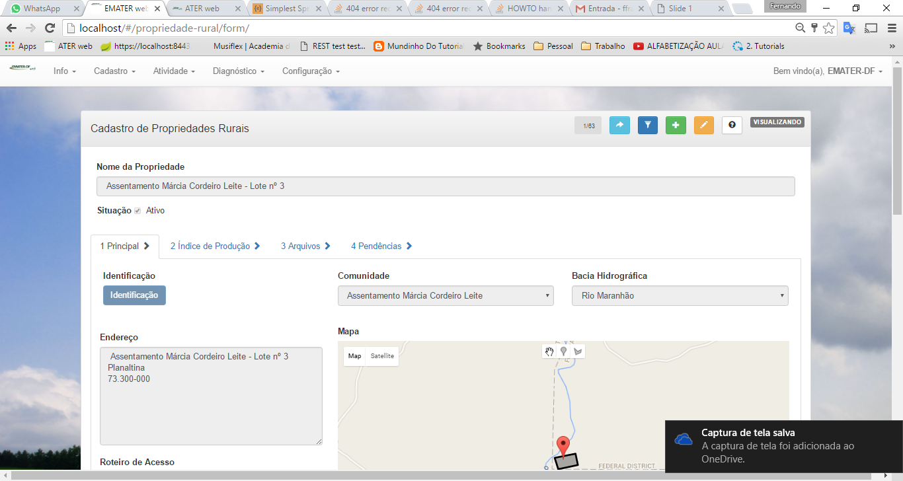

Selecione a aba Índice de Produção:

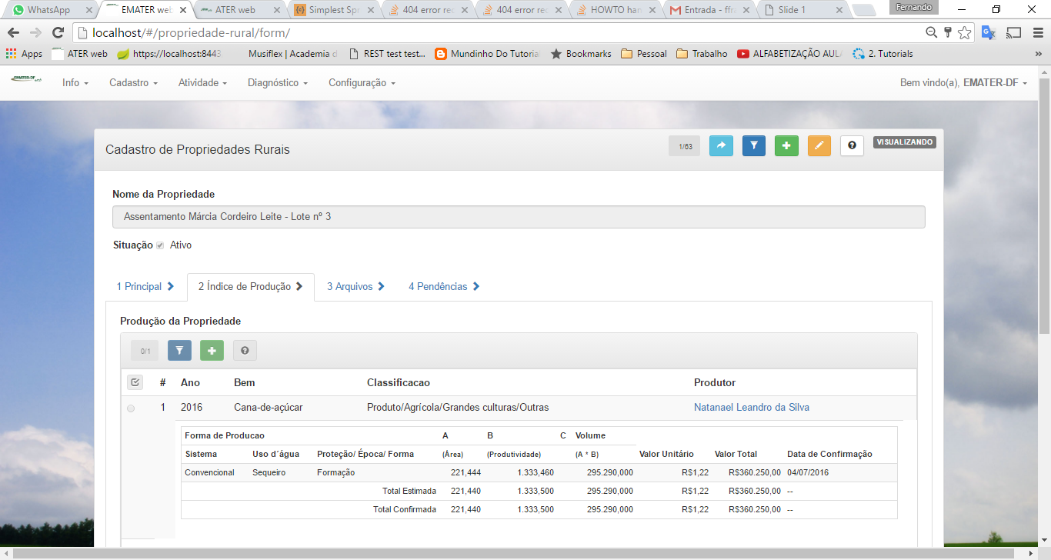

Clique no botão de incluir, veja:



Será exibida a tela de entrada de dados, veja:

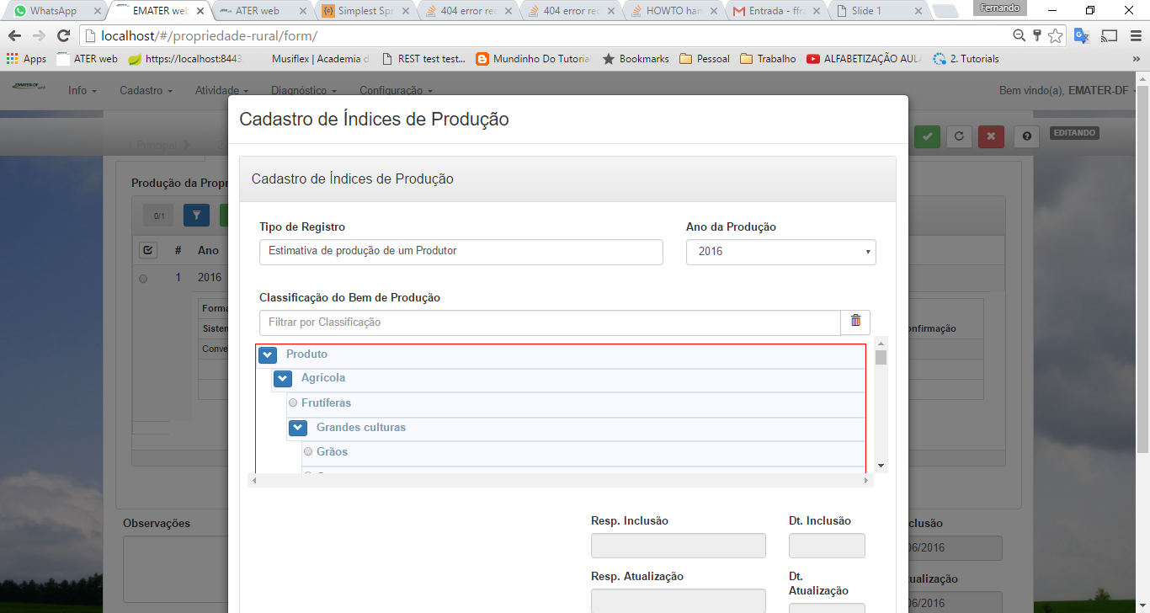

Preencha os dados conforme solicitado e clique em Salvar, veja:

